

ПРОФЕССИОНАЛЬНЫЙ СОЮЗ РАБОТНИКОВ ОБРАЗОВАНИЯ РФ
ПОЛЕВСКАЯ ГОРОДСКАЯ ОРГАНИЗАЦИЯ ОБЩЕРОССИЙССИЙСКОГО ПРОФСОЮЗА ОБРАЗОВАНИЯ

623383, г. Полевской, ул. Коммунистическая, д.23-а, офис 2, тел.8 34350 58959, е-mail: gavrilina_gf@mail.ru
1 апреля – веселый весенний праздник. Именно в этот день прошла Весенняя школа молодых педагогов и наставников в Полевском. Весна связана с обновлением природы, пробуждением после долгой зимы, расцветом окружающего мира, весной чувствуется радость и задор от ее наступления . Молодые педагоги- обновление образования, их стремление к профессиональному росту, желание расцвета личности , желание радости жизни.
В 9-30 прошла регистрация участников в МАУ ДО ЦРТ им. Н.Е. Бобровой, уже в 10-00 открытие. Прозвучали приветственные слова от председателя городской организации Профсоюза Г. Ф. Гаврилиной, неоднократного победителя и призера регионального этапа Всероссийского конкурса «Учитель года России» - Созонтовой Н.А.
Начало работы – «Открытый микрофон». Социально правовые вопросы – для председателя Профсоюза, вопросы профессии – профессионалу высшего уровня. Атмосфера стала доверительной и открытой. Первое выступление – Натальи Александровны Созонтовой – называлось - «Пришить пуговицу и победить». Это был обмен практическим опытом участия в профессиональных конкурсах. Молодые педагоги узнали, как идти по дороге повышения профессионального мастерства и не боятся преодолевать трудности. Было интересно очень- 40 минут на одном дыхании.
После двух серьезных этапов – кофе - брейк и мастер классы от ведущих педагогов Полевского. Чусовитина Ю.А.-«Приемы критического мышления»- учитель английского языка МАОУ СОШ № 13.,Ворожова Т.В.-педагог дополнительного образований ЦРТ им. Н.Е. Бобровой « Делай как я», Опачева Э.П.- «Помоги себе сам!».
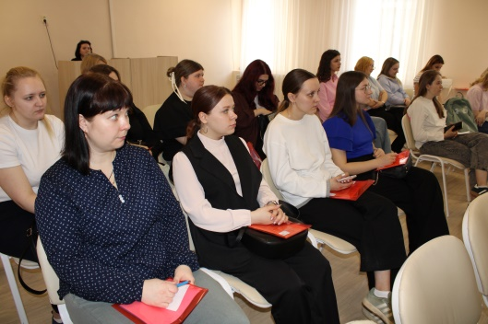
Самым интересным, насыщенным эмоциями этапом стала Форсайт сессия. Три группы молодых профессионалов рассматривали проблемы молодых педагогов , которые есть в Полевском сегодня, предлагали пути их решения, делая акцент необходимости внимания со стороны Профсоюза, власти, работодателей. Разговор получился основательным, деловым и оптимистичным. Весна – время надежд. По общим оценкам участников – все получилось. Появились новые проекты, которые будут реализовываться. Мы будем рядом с Вами, нам нужны талантливые и активные !
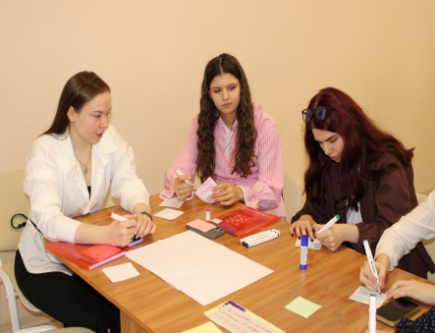
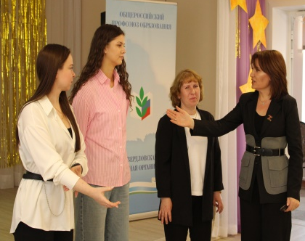
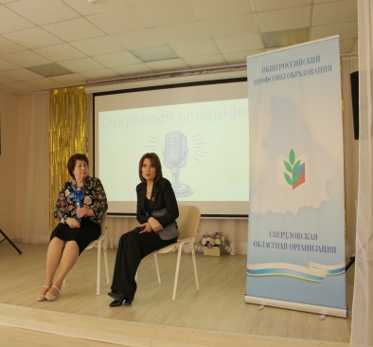
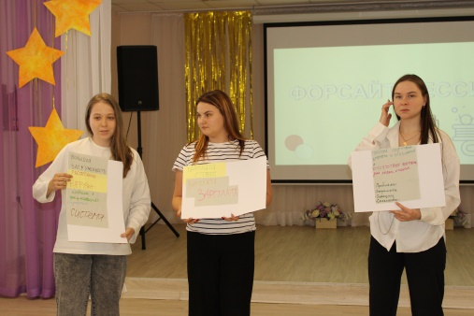
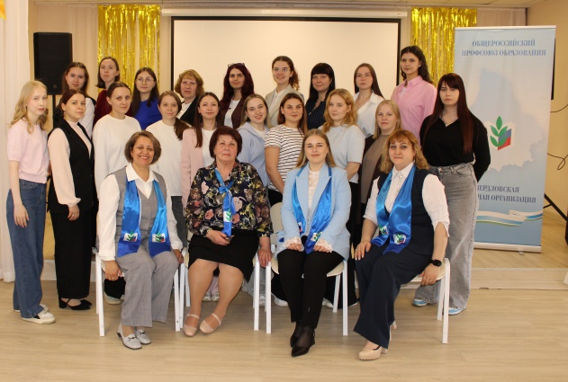
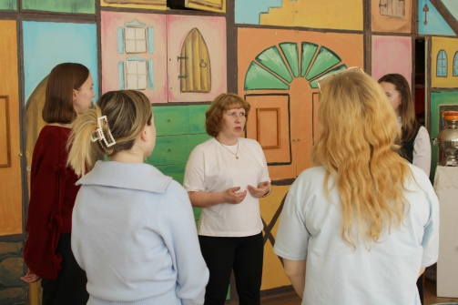
Ссылка на фото: https://disk.yandex.ru/d/GjQzaEWWOwZAJA

